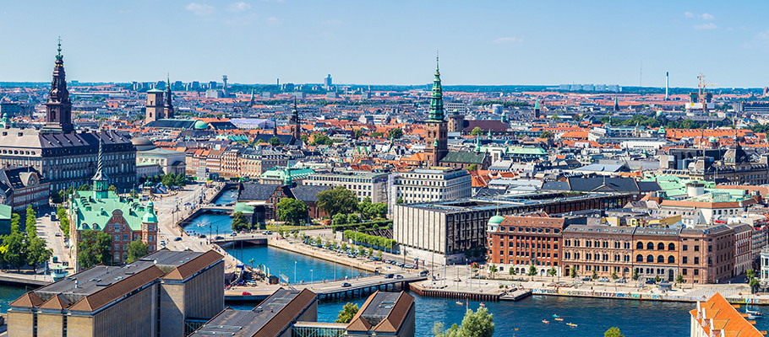

全 欧 华 人 专 业 协 会 联 合 会

第八届FCPAE欧洲论坛

报名表

2016年8月18 - 20日 丹麦哥本哈根大区

会务说明

报名：请所有希望参会人员，包括FCPAE各参会理事（或代表）及FCPAE秘书处成员，填写报名表回复邮件给：
旅丹华人专业人士协会 邓祉光会长 euroforum@aced.dk
收到报名表后会务组将返回一份回执，确认报名。

重要日期：报名截止日期 2016年7月30日

报名表：

姓名： | 性别： |  | 现居住国：
公司/协会/社团名称： |  |  | 是FCPAE的：  □ 理事 □ 代表 □ 秘书处成员  非FCPAE的成员，代表：  □ 公司 □ 其他社团 □ 学校或科研机构 □ 政府机构 □ 其它
电子邮件： |  |  | 联系电话：
工作单位：
职务/职称： |  | 学历/专业：
希望参加的分论坛：□ 投资，请进一步选择你感兴趣的行业/话题: □沼气 □数据中心 □风能 □智能交通系统 □声学□ 金融技术 □临床试验 □电子卫生保健 □船舶管理 □海事设备和技术 □食品配料 □水产养殖 □设立北欧总部 □建筑 □物流

□ 智能城市与创新设计 □人才 □ 现代农业与食品技术 □ 教育，文化和旅游
工作单位/机构简介：（中英文双语以便列入会议信息资料，每种语言不多于200字）

需要协助预定住宿：□ 8月18日；□ 8月19日；□8月 20日（注：标准间 大约120欧元/天）
备注：

参加8月18日招待酒会：□是 □否
参加8月19日晚宴（注：晚宴费100欧元/人）： □是 □否
参加8月20日城堡参观和使馆招待酒会：□是 □否
备注：

与会目的及期望:

其他说明和建议：

注意事项：

- 为论坛演讲者、FCPAE理事会理事（代表）、秘书处成员提供19日中午工作餐及晚宴，以及20日的午餐。
- 需预定住宿的、或需要提早/延长住宿时间的参会者，会务将协助预定宾馆，但请及早回复报名表说明。
- 请务必完整填写报名表，以利于顺利收到回执和方便会务管理工作。
- 所有有关论坛会议、住宿和晚宴地点，以及预定宾馆的方法将在报名回执中具体通知，请注意查收。
- 参会人员不受是否是FCPAE会员的限制，欢迎各界人士踊跃参会。

